


Pasión por la Tecnología

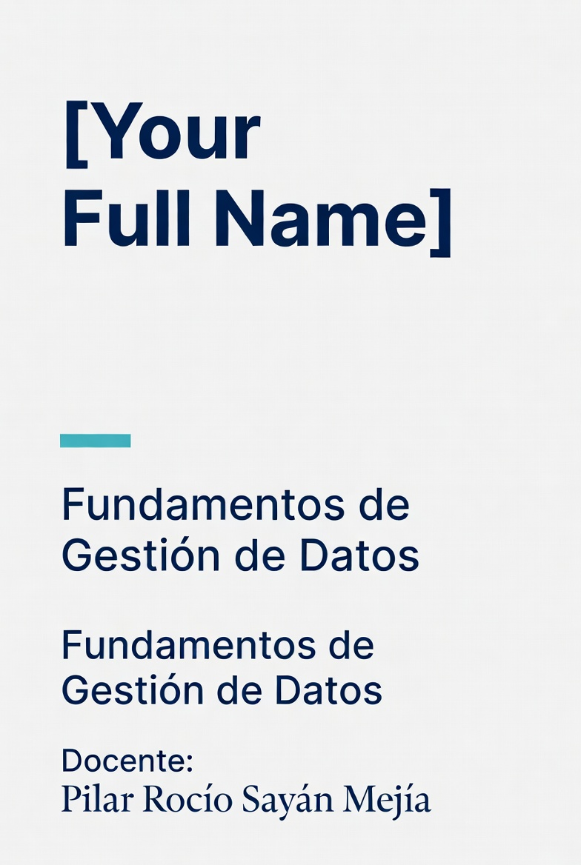

LABORATORIO N° 01

Semana 1:
El Dato y la Gestión de Datos

TECSUP – Pasión por la Tecnología
LABORATORIO N° 03
Semana 3 | 2026-I | Fundamentos de Gestión de Datos
SQL Avanzado — JOINs y Agrupaciones
Docente: Pilar Rocío Sayán Mejía | Modalidad: Individual – 2 horas
Entregable: Notebook .ipynb ejecutado con código, resultados visibles y respuestas completas

I. ELEMENTO DE LA CAPACIDAD TERMINAL
Analiza un dataset relacional de ventas aplicando INNER JOIN, LEFT JOIN y GROUP BY en SQLite desde Google Colab para combinar información de clientes, pedidos y productos, identifica los 5 mejores clientes por monto total y evalúa el impacto de los distintos tipos de JOIN en los resultados del negocio.
II. SEGURIDAD
- Está prohibida la manipulación de hardware o conexiones eléctricas/de red sin supervisión.
- No consumir alimentos ni bebidas durante la sesión.
- Guardar maletines y mochilas en el lugar asignado.
- Dejar la mesa de trabajo y la silla limpias y ordenadas.
- No instalar software no autorizado.
- Toda la base de datos se crea ÚNICAMENTE en Google Colab usando SQLite.

III. FUNDAMENTO TEÓRICO
Revisar antes de iniciar el laboratorio:
- Diapositivas Semana 3: SQL Avanzado — JOINs y Agrupaciones.
- Molinaro, A. (2020). SQL Cookbook. O'Reilly. Capítulos 3–6.
- Tanimura, C. (2021). SQL for Data Analysis. O'Reilly. Capítulos 3–4.
- Documentación SQLite JOINs: https://www.sqlite.org/syntax/join-clause.html

Conceptos clave: JOIN, INNER JOIN, LEFT JOIN, RIGHT JOIN, tabla izquierda, tabla derecha, registros huérfanos, GROUP BY con agregación, HAVING, subconsulta (subquery), vista (VIEW), alias de tabla, ON, buenas prácticas SQL (legibilidad, alias, comentarios).
IV. RECURSOS
- Computadora con acceso a internet y navegador web.
- Cuenta de Google para acceder a Google Colab.
- Base de datos SQLite ventas.db con tablas clientes, pedidos y productos (disponible en el aula virtual).
- Librerías: sqlite3 (estándar Python), pandas (preinstalada en Colab).

V. METODOLOGÍA PARA EL DESARROLLO
El laboratorio se desarrolla de forma individual en 2 horas.
Entregable: Notebook .ipynb ejecutado con código, resultados visibles y respuestas completas a todas las preguntas.
VI. PROCEDIMIENTO

ACTIVIDAD 1: Revisión de Conceptos
Completa la siguiente tabla con tus propias palabras (no copiar definiciones textuales). Cada respuesta debe incluir un ejemplo concreto.
N° | Concepto / Pregunta | Definición propia
1 | ¿Qué es un JOIN en SQL? ¿Para qué se usa?
2 | ¿Cuál es la diferencia entre INNER JOIN y LEFT JOIN? ¿Cuándo usar cada uno?
3 | ¿Qué son los "registros huérfanos"? ¿Cómo los detecta un LEFT JOIN?
4 | ¿Cómo funciona GROUP BY junto con funciones de agregación en una consulta con JOIN?
5 | ¿Cuál es la diferencia entre WHERE y HAVING en una consulta con GROUP BY?
6 | ¿Qué es una subconsulta (subquery)? Da un ejemplo de cuándo es útil.
7 | ¿Qué es una VIEW en SQL? ¿Qué ventaja tiene sobre repetir el JOIN en cada consulta?
8 | ¿Por qué es importante usar alias de tabla (AS) al escribir consultas con múltiples tablas?

ACTIVIDAD 2: Desarrollo Práctico
Ejecuta los siguientes pasos en un Notebook de Google Colab. Incluye el código, los resultados de salida y tu respuesta a cada pregunta.
Paso 1 — Conexión y exploración de las 3 tablas
import sqlite3, pandas as pd

conn = sqlite3.connect('ventas.db')

# Explorar las 3 tablas del modelo relacional
for tabla in ['clientes', 'pedidos', 'productos']:
n = pd.read_sql_query(f"SELECT COUNT(*) AS n FROM {tabla}", conn).iloc[0,0]
df_muestra = pd.read_sql_query(f"SELECT * FROM {tabla} LIMIT 3", conn)
print(f"\n=== {tabla.upper()} ({n:,} registros) ===")
print(df_muestra)

P1 | ¿Cuántos registros tiene cada tabla? ¿Qué columnas actúan como PK y FK para relacionar las tablas entre sí?

Paso 2 — INNER JOIN — clientes con sus pedidos
# INNER JOIN: solo clientes que tienen pedidos
inner = pd.read_sql_query("""
SELECT
c.nombre_cliente,
c.ciudad,
COUNT(p.id_pedido) AS num_pedidos,
ROUND(SUM(p.monto), 2) AS total_comprado,
ROUND(AVG(p.monto), 2) AS ticket_promedio
FROM clientes c
INNER JOIN pedidos p ON c.id_cliente = p.id_cliente
GROUP BY c.id_cliente, c.nombre_cliente, c.ciudad
ORDER BY total_comprado DESC
LIMIT 10
""", conn)
print("Top 10 clientes con pedidos (INNER JOIN):")
print(inner.to_string(index=False))

P2 | ¿Cuántos clientes aparecen en el resultado? ¿Qué significa que un cliente NO aparezca en el INNER JOIN?

Paso 3 — LEFT JOIN — detectar clientes sin pedidos
# LEFT JOIN: TODOS los clientes, incluyendo sin pedidos
left = pd.read_sql_query("""
SELECT
c.nombre_cliente,
c.ciudad,
COUNT(p.id_pedido) AS num_pedidos,
COALESCE(SUM(p.monto), 0) AS total_comprado
FROM clientes c
LEFT JOIN pedidos p ON c.id_cliente = p.id_cliente
GROUP BY c.id_cliente, c.nombre_cliente, c.ciudad
ORDER BY num_pedidos ASC
""", conn)

sin_pedidos = left[left['num_pedidos'] == 0]
print(f"Clientes SIN pedidos (registros huérfanos): {len(sin_pedidos)}")
print(sin_pedidos.to_string(index=False))

P3 | ¿Cuántos clientes no tienen ningún pedido? ¿Qué acción de negocio recomendarías para estos clientes inactivos?

Paso 4 — JOIN de 3 tablas — clientes, pedidos y productos
# Unir las 3 tablas
tres_tablas = pd.read_sql_query("""
SELECT
c.nombre_cliente,
pr.nombre_producto,
pr.categoria,
p.monto,
p.fecha
FROM pedidos p
INNER JOIN clientes c ON p.id_cliente = c.id_cliente
INNER JOIN productos pr ON p.id_producto = pr.id_producto
WHERE pr.categoria = 'Electrónica'
ORDER BY p.monto DESC
LIMIT 10
""", conn)
print("Top 10 pedidos de Electrónica (3 tablas):")
print(tres_tablas.to_string(index=False))

P4 | ¿Qué producto de Electrónica generó el mayor pedido? ¿Qué cliente compró más en esta categoría?

Paso 5 — Top 5 clientes por monto total
# RESULTADO CLAVE PARA EL GERENTE
top5_clientes = pd.read_sql_query("""
SELECT
c.nombre_cliente,
c.ciudad,
COUNT(p.id_pedido) AS total_pedidos,
ROUND(SUM(p.monto), 2) AS monto_total,
ROUND(AVG(p.monto), 2) AS ticket_promedio,
MAX(p.fecha) AS ultimo_pedido
FROM clientes c
INNER JOIN pedidos p ON c.id_cliente = p.id_cliente
GROUP BY c.id_cliente, c.nombre_cliente, c.ciudad
ORDER BY monto_total DESC
LIMIT 5
""", conn)
print("TOP 5 CLIENTES POR MONTO TOTAL:")
print(top5_clientes.to_string(index=False))

P5 | ¿Quiénes son los 5 mejores clientes? ¿De qué ciudades provienen? ¿Cuánto separa al primero del quinto en monto total?

Paso 6 — VIEW y subconsulta
# Crear una VIEW reutilizable
conn.execute("""
CREATE VIEW IF NOT EXISTS v_resumen_clientes AS
SELECT
c.id_cliente,
c.nombre_cliente,
c.ciudad,
COUNT(p.id_pedido) AS total_pedidos,
ROUND(SUM(p.monto), 2) AS monto_total
FROM clientes c
INNER JOIN pedidos p ON c.id_cliente = p.id_cliente
GROUP BY c.id_cliente, c.nombre_cliente, c.ciudad
""")
print("Vista 'v_resumen_clientes' creada.")

# Usar la VIEW con subconsulta — clientes sobre el promedio
sobre_promedio = pd.read_sql_query("""
SELECT nombre_cliente, ciudad, monto_total
FROM v_resumen_clientes
WHERE monto_total > (SELECT AVG(monto_total) FROM v_resumen_clientes)
ORDER BY monto_total DESC
""", conn)
print(f"\nClientes con monto superior al promedio: {len(sobre_promedio)}")
print(sobre_promedio.to_string(index=False))
conn.close()

P6 | ¿Cuántos clientes superan el monto promedio? ¿Qué ventaja da crear una VIEW en lugar de repetir el JOIN en cada consulta?

ACTIVIDAD 3: Caso VentasCorp S.A.
EL CASO: "Plan de Retención Q2 2026 — VentasCorp S.A."
El equipo de análisis de VentasCorp S.A. debe identificar a los mejores clientes y detectar clientes inactivos para el plan de retención del Q2 2026. La Directora de Ventas pregunta: "¿Quiénes son mis 5 mejores clientes y cuántos clientes no han comprado nunca?"
Pregunta A
¿Cuándo usarías INNER JOIN vs. LEFT JOIN para responder las dos preguntas de la Directora? Explica con el contexto específico de VentasCorp.

PA | Explica INNER JOIN para los 5 mejores clientes y LEFT JOIN para detectar inactivos, con justificación.

Pregunta B
Escribe el SQL para obtener los productos más vendidos por categoría en el último mes. Incluye JOIN, GROUP BY, ORDER BY y LIMIT.

PB | SQL completo con JOIN (pedidos + productos), GROUP BY categoría, ORDER BY, LIMIT.

Pregunta C — Decisión Ejecutiva
Redacta un párrafo ejecutivo para la Directora de Ventas con: los 5 mejores clientes (nombres y montos reales), la cantidad de clientes inactivos y una recomendación de acción concreta para cada grupo.

PC | Párrafo ejecutivo sin jerga técnica, con nombres y montos reales del dataset.

Pregunta D — Inferencia
¿Qué pasaría si reemplazaras el INNER JOIN por un LEFT JOIN en la consulta del Top 5? ¿Cambiaría el ranking? ¿Qué registros adicionales aparecerían?

PD | Analiza el impacto del cambio INNER → LEFT en el ranking y en los registros mostrados.

VII. CONCLUSIONES
Redacta 3 conclusiones técnicas y de aprendizaje:
- ___________________________________________________________________________________________
- ___________________________________________________________________________________________
- ___________________________________________________________________________________________

VIII. MATERIAL COMPLEMENTARIO
- Molinaro, A. (2020). SQL Cookbook. O'Reilly. Capítulos 3–6.
- Tanimura, C. (2021). SQL for Data Analysis. O'Reilly. Capítulos 3–4.
- Documentación SQLite JOINs: https://www.sqlite.org/syntax/join-clause.html
- Tutorial SQL interactivo: https://www.sqlitetutorial.net/

IX. CRITERIOS DE EVALUACIÓN

Curso: Fundamentos de Gestión de Datos | Semana 3 | Lab. N° 03 | Docente: Pilar Rocío Sayán Mejía
Nombre: _______________________________ | Fecha: _________________________________
Sección: _______________________________ | Nota: ___________________________________

Rúbrica — Lab D3 | SQL Avanzado: JOINs | Semana 3 | Docente: Pilar Rocío Sayán Mejía | 2026-I
Criterio | Excelente (5) | Bueno (4) | En desarrollo (2) | Insuficiente (1) | Pts.
Exploración y INNER JOIN (Pasos 1–2) | 3 tablas exploradas con conteos y muestras, PK/FK identificadas. INNER JOIN correcto con GROUP BY, ORDER BY y LIMIT; top 10 clientes con montos e interpretación de negocio. | Tablas exploradas pero sin identificar PK/FK. INNER JOIN correcto pero sin interpretación del resultado. | Solo explora 1–2 tablas. INNER JOIN con sintaxis incorrecta o sin GROUP BY. | No explora las tablas o no implementa el INNER JOIN. | /5
LEFT JOIN y registros huérfanos (Paso 3) | LEFT JOIN correcto, COALESCE para nulos, clientes sin pedidos identificados y cuantificados, recomendación de negocio para clientes inactivos. | LEFT JOIN correcto pero sin COALESCE; clientes sin pedidos identificados pero sin recomendación de negocio. | LEFT JOIN con errores; no identifica correctamente los registros con num_pedidos = 0. | No usa LEFT JOIN o confunde con INNER JOIN. | /5
JOIN de 3 tablas (Paso 4) | Dos JOINs encadenados correctamente con alias, filtro WHERE por categoría aplicado, producto y cliente con mayor pedido de Electrónica identificados. | JOINs correctos pero sin alias; filtro WHERE presente pero resultado sin interpretar. | Solo un JOIN; la tercera tabla no está vinculada correctamente. | No encadena JOINs o el código genera errores sin resolver. | /5
Top 5 clientes y VIEW (Pasos 5–6) | Ranking Top 5 correcto con todos los campos (pedidos, monto, ticket, último pedido). VIEW creada con IF NOT EXISTS. Subconsulta con AVG funcional; clientes sobre el promedio cuantificados. | Top 5 correcto pero VIEW con errores o subconsulta sin AVG dinámico. | Top 5 sin todos los campos requeridos; VIEW no creada o subconsulta con valor fijo. | No genera el Top 5 o no crea la VIEW. | /5
Análisis ejecutivo — Actividad 3 | INNER vs LEFT explicado con contexto VentasCorp. SQL de productos más vendidos correcto con JOIN+GROUP BY+ORDER BY. Párrafo con nombres y montos reales del dataset. Inferencia sobre cambio INNER→LEFT justificada. | INNER vs LEFT explicado genéricamente. SQL sin JOIN o sin LIMIT. Párrafo con 2 hallazgos sin montos exactos. | Solo responde 1–2 preguntas sin conectar con el caso VentasCorp. | No completa la Actividad 3 o las respuestas son copiadas sin relación al caso. | /5
Puntualidad en la entrega: | 0 / 1 pt
Conclusiones (redacción y ortografía): | 0 / 1 pt
TOTAL |  |  |  |  | /27

Comentarios del docente:
___________________________________________________________________________________________
___________________________________________________________________________________________

TECSUP 2026-I | Fundamentos de Gestión de Datos | Lab. N° 03 | Docente: Pilar Rocío Sayán Mejía

